Authentication: Who are you? Trả về lỗi 401
+ Phân biệt được Username nhưng ko có mật khẩu
+ Mật khẩu làm mấu chốt
Authoration: Are you allowed to do that? Trả về lỗi 403
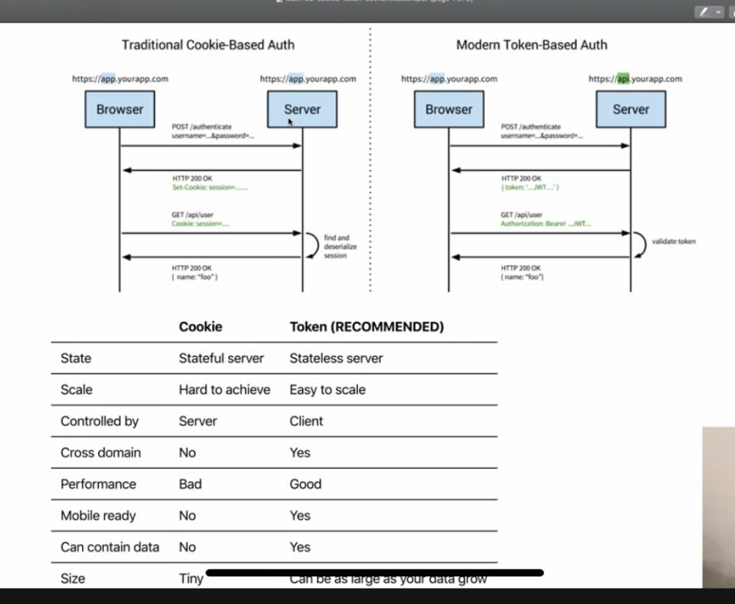
Authentication:
Token:
Server:
+ Tạo token gửi về cho client
+ Phát hiện token có bị sửa từ phía client không
Client: Lưu token ở local Storage

Cockies:
Request: Post: Username, password tạo 1 session trong db

JWT:
Header:
Thuật toán mã hóa
Loại token: JWT
Payload:

Verify signature
Server:
-Chi server có key để giải mã

Hạn chế việc tấn công khi bị đánh cắp token:
-Giảm exp

Vòng đời của bean:
- Ioc Container (applicationContext)
- Inject dependencies vào bean bằng setter và
+ setBeanName
- Hàm đánh dấu @PostConstruct
-Được đánh dấu trên 1 mehtod duy nhất trong bean
-IOC or app sẽ gọi hàm này khi 1 bean được khởi tạo và quản lý
- Tiền xử lý sau khi @PostConstruct
- Bean sẵn sàng
- Nếu Ioc Container ko quản lý bean nữa hoặc Shutdown nó sẽ gọi hàm @preDestroy

- Xóa bean
Lazy loading và eager loading
- Trì hoãn việc tải dữ liệu liên quan tới các đối tượng
- Tải dữ liệu khi thật sử cần thiết
Ví dụ: Khi mình select getClient() thì hibernate chạy câu query chỉ lấy client, chứ không lấy toàn bộ các cột
Và nếu mình
Eager loading:

1. Eager Loading (Tải ngay lập tức)
Nên dùng khi:
- Bạn luôn luôn cần dữ liệu liên quan
- Quan hệ @OneToOne (thường nên eager)
- Dữ liệu nhỏ và ít thay đổi (danh mục, tham chiếu)
- Số lượng bản ghi ít, không gây vấn đề hiệu suất
java
@Entity
public class Order {
@Id
private Long id;

@ManyToOne(fetch = FetchType.EAGER) // Tải ngay thông tin khách hàng
private Customer customer;
}
Ưu điểm:
- Giảm số lần truy vấn database
- Đơn giản hóa logic ứng dụng
Nhược điểm:
- Có thể tải dữ liệu thừa không dùng đến
- Gây vấn đề hiệu suất với dữ liệu lớn
2. Lazy Loading (Tải khi cần)
Nên dùng khi:
- Dữ liệu liên quan không phải lúc nào cũng cần
- Quan hệ @OneToMany, @ManyToMany (thường nên lazy)
- Dữ liệu lớn, phức tạp
- Ứng dụng web (tránh tải dữ liệu không cần thiết cho mọi request)
java
@Entity
public class Customer {
@Id
private Long id;

@OneToMany(fetch = FetchType.LAZY) // Chỉ tải đơn hàng khi cần
private List<Order> orders;
}
Ưu điểm:
- Tải nhanh entity chính
- Tiết kiệm bộ nhớ
- Linh hoạt trong các tình huống khác nhau
Nhược điểm:
- Có thể gặp LazyInitializationException nếu truy cập ngoài session
- Tăng số lần truy vấn database (N+1 problem)

Các vùng nhớ trong java
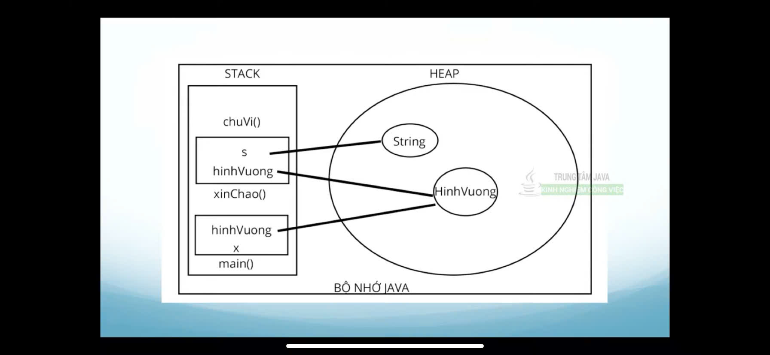
Dùng bộ nhớ Ram để lưu chữ các biến và các hàm
Stack: Lưu các biến cục bộ và các lời gọi hàm, các biến tham chiếu
-
Heap: Lưu các đối tượng new()

DesignPartern

